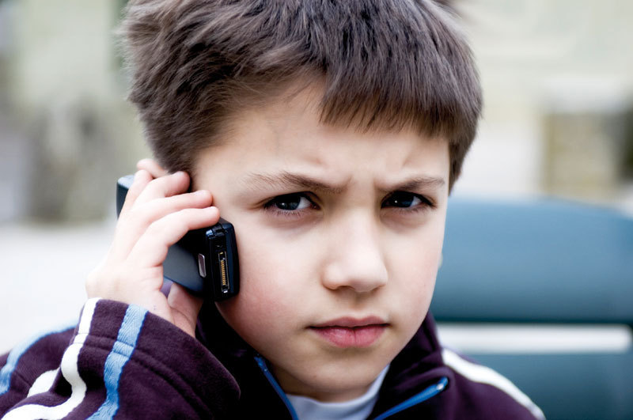

**ДЛЯ ДЕТЕЙ**

**ПОДРОСКОВ**

**И ИХ РОДИТЕЛЕЙ**

**8-800-2000-122**

* **КРУГЛОСУТОЧНО**
* **КОНФИДЕНЦИАЛЬНО**
* **БЕСПЛАТНО**

**2000-122**